ГУСО ЧСРЦ «Дружба»

ПРО ТЕБЯ И ПРО МЕНЯ
Март
2019

Газета для детей и взрослых

пгт.Чернышевск

Март — первый месяц весны. И пусть еще кругом снег лежит, пусть морозец не редкость — но день заметно прибавился, небо стало высоким и пронзительно-синим, а солнышко — ярким. Уже расчирикались воробьи, зазвенела первая капель, коты весну почуяли… Но все же "март — не весна, а предвесенье".
Март: уже не зима, еще не весна
Встарь этот месяц называли "зимобор", подчеркивая характерное для него противоборство тепла и холода. Мартовская погода неустойчива, переменчива: "Март месяц горазд куролесить". Считалось благоприятным, если погода меняется постепенно, зима неспешно уступает дорогу весне, но так случалось далеко не всегда. Не зря ведь так много народных присловий, поговорок и примет говорит о непредсказуемости этого месяца: "Март неверен — то плачет, то смеется".
Приметы марта
- Март неверен: то плачет, то смеется.
- В марте день с ночью меряется, равняется.
- В марте рано затает, долго не растает.
- Грач на горе - весна на дворе.
- Грачи прямо на гнезда летят - дружная весна.
- В марте лед от воды, снег от земли отстает.
- Синичка в марте запела - весеннее тепло ворожит.
- Частые туманы в марте предвещают дождливый год.
Поговорки и Пословицы для детей это отличный способ развивать речевой аппарат ребенка, а так же тренировать память и расширять словарный запас:
- В марте и на корыте доедешь.
- В марте и курица из лужицы напьется.
- В марте и сзади и спереди зима.
- Придет март-капельник - и зима заплачет.
- Пришел март-марток - надевай двое порток.
- Зима весну пугает, да все равно тает.
- Вода с гор потекла - весну принесла.
- Если чист исток, чист и поток.
- Весна водой богата.
- Весна да осень - на дню погод восемь.
- Кто весной трудиться рад, будет осенью богат.
- Март сухой да мокрый май - будет каша да каравай.
- Весенний дождь лишним не бывает.

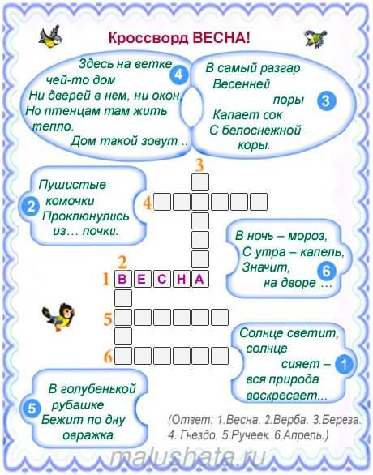

Март-протальник
Март у матери-зимы шубу снял,
И проталинками он засиял,
И капелью заплясал в тишине.
Петушок нам прокричал о весне.
И в свете дней, во тьме ночей
Вдруг пашня задышала,
На оперение грачей
Похожей пашня стала.
Гляжу, ликуя, в синеву
И в гости к нам грачей зову.
М. Сухорукова

Март
Рыхлый снег темнеет в марте,
Тают льдинки на окне.
Зайчик бегает по парте
И по карте на стене.
С. Маршак
Март
Как только снег исчез,
Пошли ребята в лес.
Март посылает всем привет
А с ним - подснежников букет!
В. Берестов
Весенняя песенка
Снег теперь уже не тот, почернел он в поле.
На озерах треснул лед, будто раскололи.
Облака бегут быстрей, небо стало выше,
Зачирикал воробей веселей на крыше.
Все чернее с каждым днем стежки и дорожки,
И на вербах серебром светятся сережки.

Загадки

Дует теплый южный ветер, солнышко все ярче светит,
Снег худеет, мякнет, тает, грач горластый прилетает.
Что за месяц? Кто узнает?
(Март)

Тает снежок, ожил лужок, день прибывает. Когда это бывает?
(Весной)

Висит под окошком кулек ледяной,
Он полон капели и пахнет весной.
(Сосулька)

Жил я посреди двора, меня слепила детвора,
Но от солнечных лучей превратился я в ручей.

Старый дед, ему сто лет, мост мостил во всю реку,
А пришла молода - весь мост разнесла.
(Мороз, весна)

Легло одеяло, мягкое, белое,
Солнце напекло - одеяло утекло.
(Снег)

Всех перелетных птиц черней, чистит пашню от червей,
Взад-вперед по пашне вскачь, а зовется птица ... (грач).

(Снеговик)

1 марта - День кошек в России

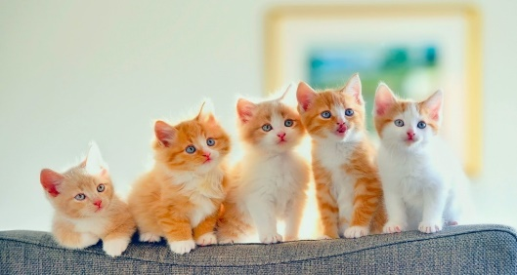

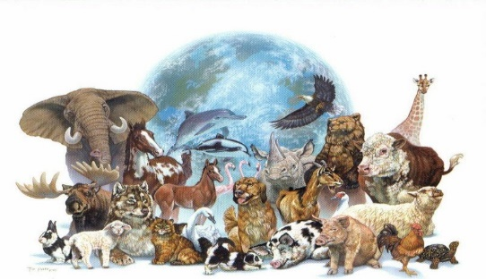
3 марта-Всемирный день дикой природы

3 марта-Международный день детского
телевидения и радиовещания
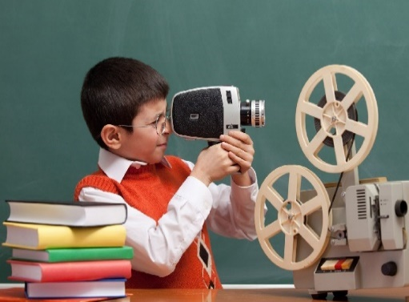

5 марта-День выключенных гаджетов

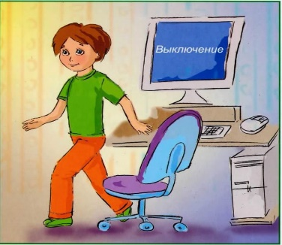

10 марта-Проводы Масленицы
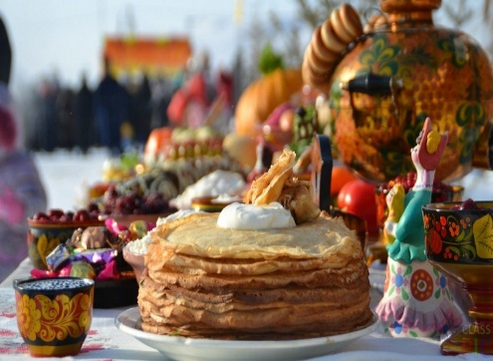

20марта-Международный день счастья

21 марта-Всемирный день поэзии

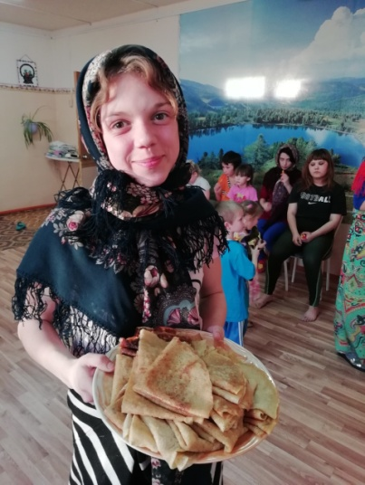
Масленица-время игр и забав.
Широкая масленица - народный праздник, который всегда сопровождается веселыми играми и забавами.
Отличается она красочными яркими нарядами, и вкусным угощением, и музыкой, и песнями.
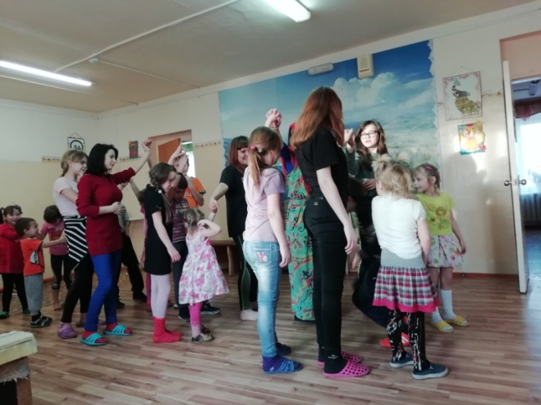
По поверьям древних славян, если провести масленичные дни скучно, то и следующий год будет неудачным. Ведь только хорошо отдохнув и вволю повеселившись, можно хорошо и плодородно поработать. А это означает, что и урожай будет богатый, и закрома полные, и семья сытая и здоровая.
Именно поэтому существует много игр и конкурсов на масленицу - чтобы праздник был широкий и веселый.
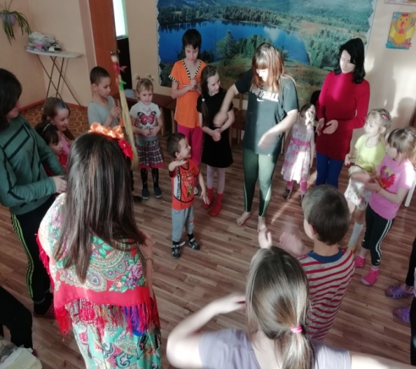
В последний день масленичной недели мы с детьми разучили старинную русскую народную игру «Платок», а также другие подвижные и словесные игры. И хотя играли в помещении, было весело и шумно.
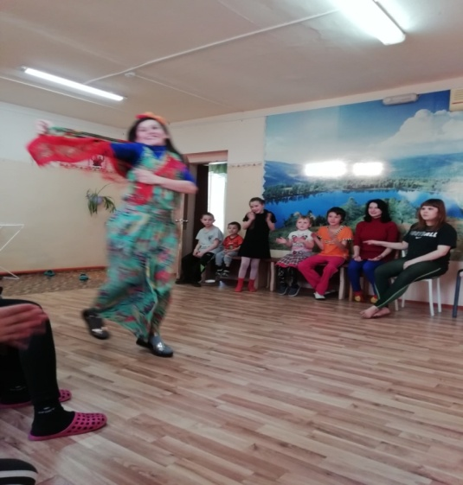
Очень понравились детям игры «Колечко», «Сковорода», «Ручеек», «Гори, гори ясно». В игре «Блины-лепешки» нужно было быть внимательным и громко кричать. А игра «Шапка» прошла особенно весело, соперники сбивали мешком шапку с головы друг друга.
И конечно в играх участвовала Весна - красна, которая пришла с угощением блинами, конфетами. Закончилось мероприятие веселой пляской под задорную русскую плясовую.

Воспитатели ГУСО ЧС РЦ «Дружба»:
Гладышева А.Л., Демидонова А.А., Эпова С.Н.

С 2001 года работает в центре «Дружба», мастер своего дела, пекарь Елена Георгиевна Забродина, многодетная мама, бабушка двух внуков,
хозяйка большого дома и вообще красивая, приятная в общении женщина.
Свою трудовую деятельность Елена Георгиевна начала в 1989 году в пекарне посёлка Жирекен. При Жирекенском ОРСе окончила курсы по профессии пекарь-кондитер. О себе Елена Георгиевна рассказала в интервью Тане Бородиной, которая осваивала азы журналисткой профессии.
Т.Б.: Нравится ли вам ваша работа?
Е.Г: Да, я очень люблю свою работу, люблю выпекать разную выпечку.
Т.Б: А кем вы хотели быть в детстве?
Е.Г: учителем или воспитателем. Так в жизни получилось, что стала пекарем- кондитером.
Т.Б: Есть ли кондитерское изделие, которое вам особенно нравится печь?
Е.Г: Хлеб.
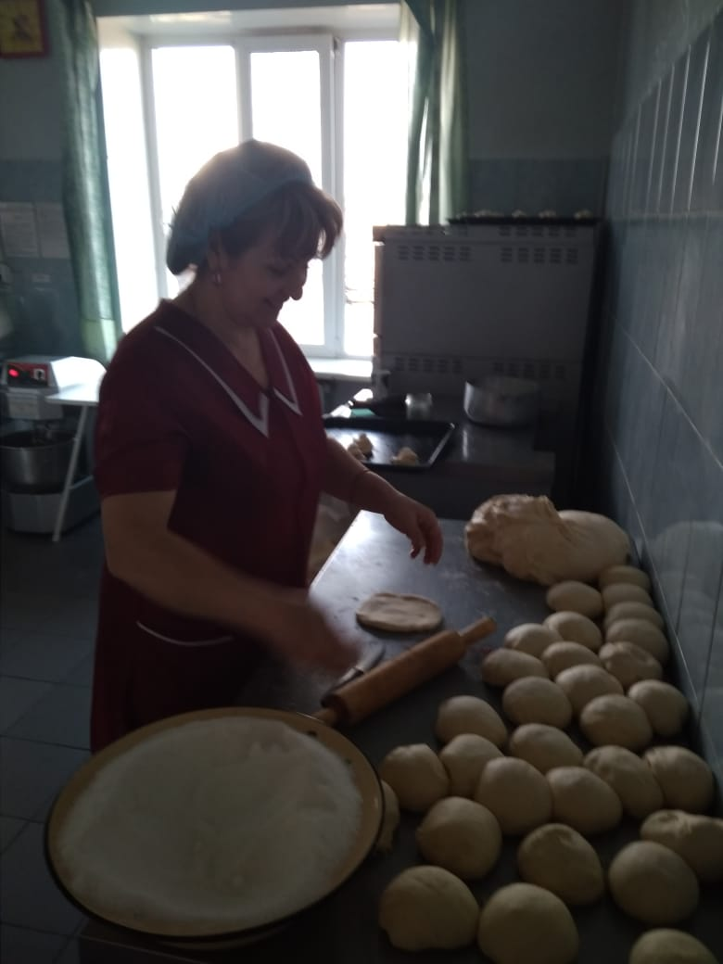
При выпекании тортов Елена Георгиевна часто экспериментирует с использованием разных ингредиентов, от этого торты получаются еще вкуснее. У нее уже накопилось много своих личных рецептов.
Есть и свои секреты мастерства у Елены Георгиевны, которые она хранит в секрете. Выпечка является и любимым занятием в свободное время.
У Елены Георгиевны очень вкусным получается все: и хлеб, и булочки, и пирожки, и рогалики, и заварное и т.д.
С древних пор считается, чтобы стать хлебопеком, надо иметь особый дар. Выпечка хлеба и хлебобулочных изделий процесс непростой, он не терпит суеты. К процессу выпекания надо подходить спокойно, с открытой душой, что и делает Елена Георгиевна, поэтому и результат хороший. И дело спорится. Она обладает главными качествами пекаря: добротой, терпением и любовью. Елена Георгиевна всегда опрятна и уравновешена, внимательна и спокойна. У нее талант пекаря и большое желание работать.

Воспитатели: Гладышева А.Л., Демидонова А.А., Эпова С.Н

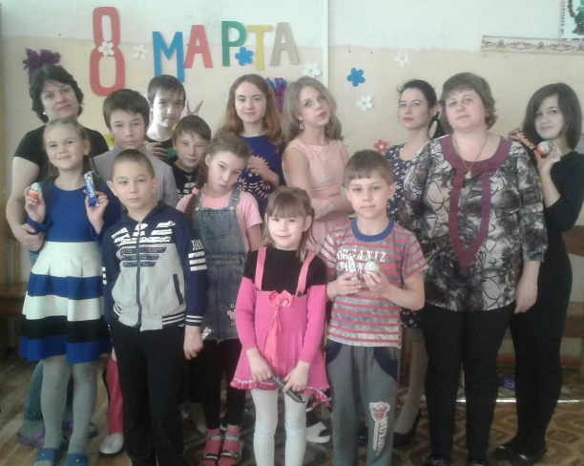
Весна. Просыпается природа, самое время поздравить милых женщин и девочек с праздником 8 Марта. С легкой руки Клары Цеткин день 8 Марта стал одним из самых любимых праздников во многих странах. Победа за равноправие между мужчинами и женщинами одержана, а традиция встречать в начале весны замечательный праздник до сих пор актуальна. В канун весеннего праздника повсюду проходит торжественное мероприятие в честь девушек и женщин. Прошло оно и у нас под названием «А ну-ка девушки».
Это мероприятие давно стало традиционным. Настроение у всех было прекрасным.
Трогательно и мило звучали стихотворения в исполнении детей. Дети принимали участие в конкурсах, где раскрыли себя: в творчестве, и интеллектуальности, находчивости и эрудированности; профессионально, эмоционально, красиво, и было видно, что они сами получали от этого удовольствие.
Праздник прошёл очень весело и интересно, «на одном дыхании». Один творческий номер сменялся другим. В конце мероприятия детям были вручены сладкие призы.
Праздничное весеннее настроение детей и взрослых завершилось чаепитием.
Воспитатели: Вологдина,Е.Г., Корякина.О.В., Смертина.О.В.

Ручной труд – средство всестороннего развития
личности ребёнка дошкольника.
Сегодня проблема творческого развития и саморазвития личности ребенка дошкольника приобрела особую актуальность.
Развитию у детей способности к творческому поиску и преобразованию действительности способствует художественный ручной труд, который воспринимается детьми с удовольствием, как увлекательная игра.
Изготовление детьми игрушек и предметов из различных материалов составляет одну из важнейших сторон трудового воспитания дошкольников. Ручной труд способствует разностороннему развитию личности ребенка. Художественно – творческая деятельность отвлекает детей от грустных событий, снимает нервное напряжение, страх, обеспечивает положительное эмоциональное состояние. Поэтому, так важно включать в педагогический процесс дошкольного возраста художественный ручной труд.
Ручной труд способствует решению следующих задач: развитие конструктивных, изобразительных, творческих, трудовых умений и навыков в работе с инструментами; развитие внимания, памяти, воображения, речи; развитие мелкой моторики кистей рук.
Художественный ручной труд – есть труд ребенка с различными материалами, с целью создания полезных и художественно - эстетически значимых предметов и изделий для украшения своего быта, игр, отдыха.
Таким образом, есть все основания рассматривать ручной труд, как важный элемент содержательного воспитания детей.
Ручной труд предоставляет детям возможность употребить на практике начальные знания из области рисования, аппликации, конструирования, а также использовать опыт их собственных жизненных наблюдений. Занимаясь ручным трудом, у детей создается не только определенный аппарат действий, знаний и навыков, но и увеличивается потенциал развития. Ребенок становится более уверенным в себе, а значит, свободным в выборе целей и нахождении путей для их достижений.

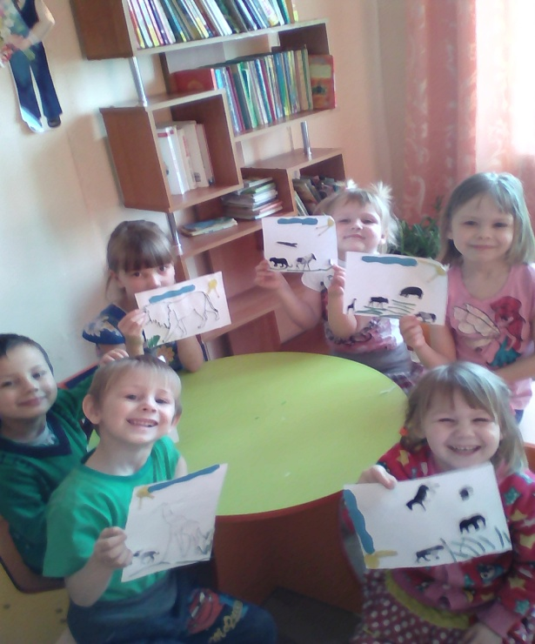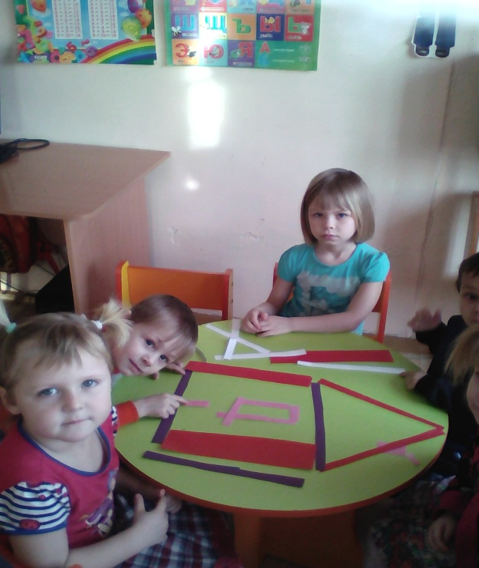
Воспитатель группы «Росток»: Вологдина Е.Г.

Человек, который обладает способностью к переживанию чувства стыда, наделен также таким качеством, как совесть. Если же его поступок не вызывает у него ощущения стыда, то это означает, что и совесть изнутри его не мучает.
12 марта для детей было проведено занятие на тему «Стыд и совесть». Целью которого было формирование умения критически относиться к себе, давать честную оценку своих поступков, побуждать детей к самоанализу, к размышлению о себе, к поиску высоких нравственных идеалов.
В самом начале занятия детям был предложен просмотр видеоролика «Осколки стекла», после была проведена интерактивная беседа. В ходе игры «Чего нужно стыдиться?», детям было предложено разделить высказывания на две группы «Стыдно» и «Не стыдно» - ответы были разными, все зависело от того сколько времени тот или иной ребенок находится в центре. Упражнение совести «Минута раскаяния» позволило детям провести размышление о том, что плохого, что хорошего они сделали за день, чем они могли обидеть кого-то. Закончилось занятие просмотром видеоролика «Притча про воробья». Итогом для нашего занятия стали слова: «Лучше горькая, правда, чем красивая ложь».
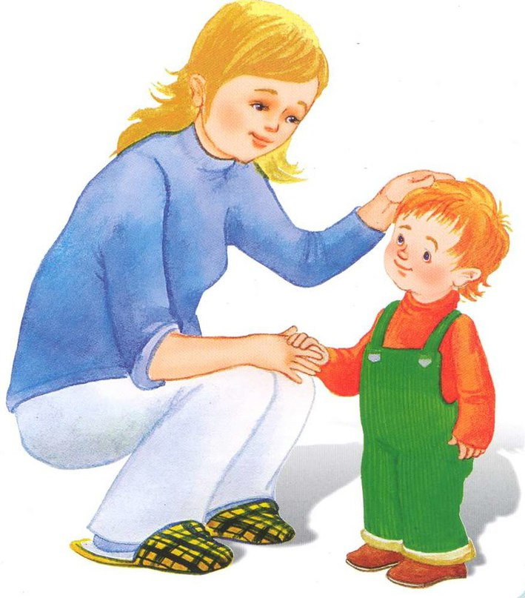
Сенотрусова О.Ю., Мухомедчина Н.Р., Фалилеева Н.В,

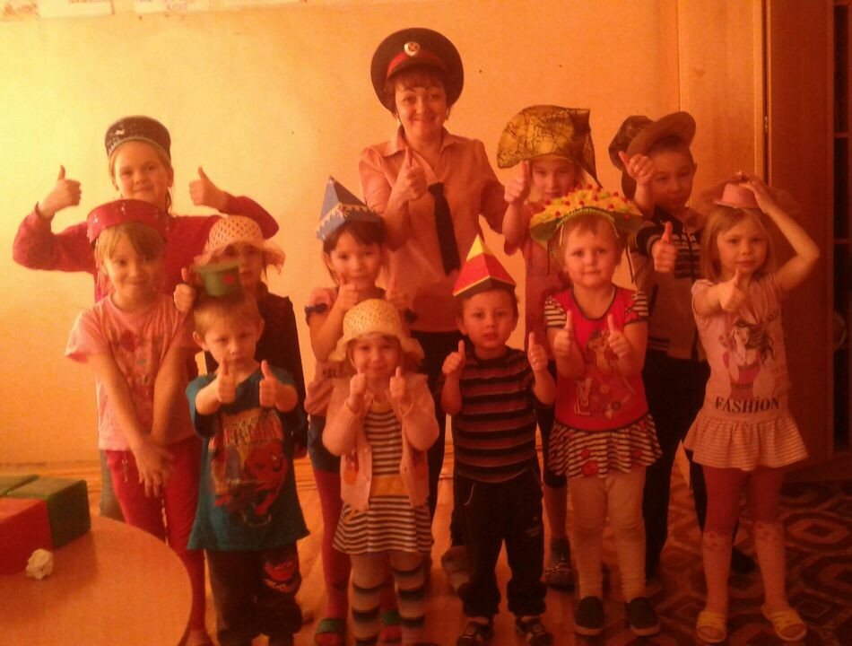

Наша жизнь – это фейерверк радости, шуток, смеха и хорошего настроения. Стоит лишь самим приложить немного усилий и ежедневные будни превратятся в праздник. Ведь даже обыкновенная шляпа или шапка в руках веселого и жизнерадостного человека может оказаться источником веселья. 3 марта воспитанники нашего центра были приглашены на конкурсную программу «Шляпное сражение», которая была посвящена шляпам и их владельцам.
Оказывается, столько фантастических идей хранится в этом удивительном, волшебном головном уборе! Малыши семьи «Росток» продемонстрировали головные уборы, сделанные своими руками. Вниманию детей так же была показана презентация, в ходе которой дети узнали историю головных уборов разных народов. С большим удовольствием участвовали в интересных конкурсах и играх с использованием доступного всем и каждому атрибута. Конкурсы «Изучение шляпной темы», «Шляпка из газеты», «Шапка-невидимка», «Попади в цель», «Танец со шляпой», «Угадай меня по шляпе» вызвали у ребят веселый смех и заряд бодрости.
Игровая программа получилась не только развлекательной, но и познавательной.
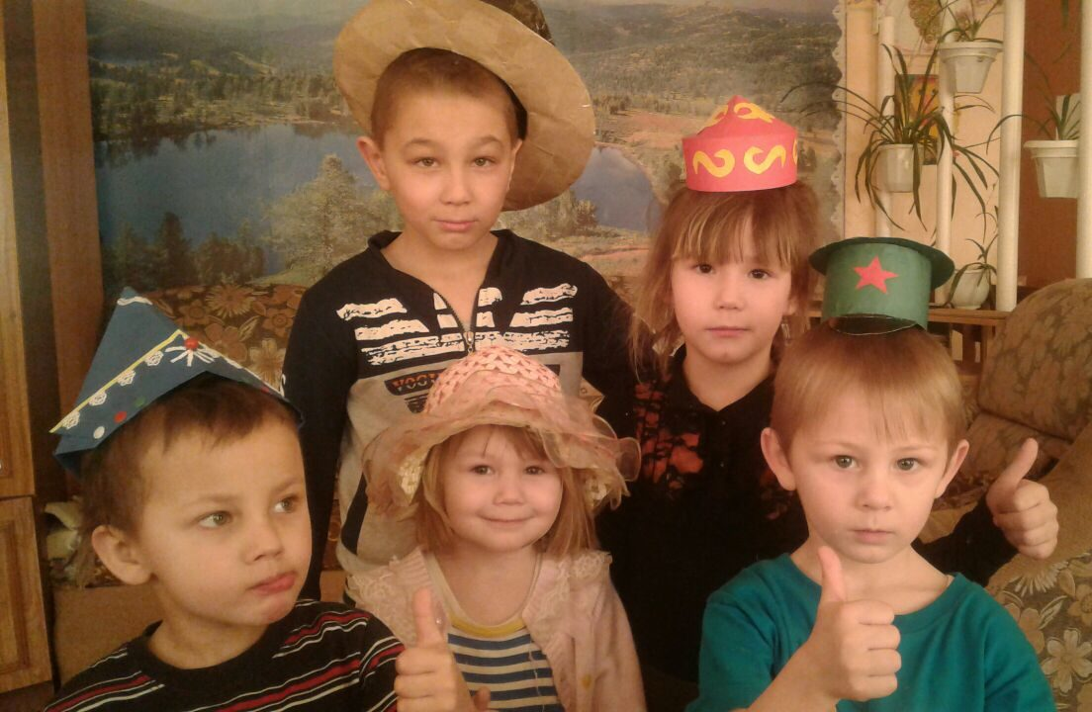
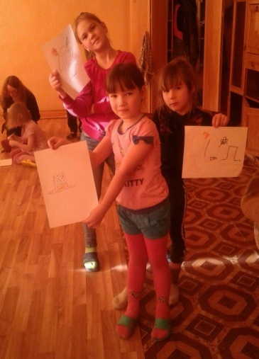

Мухомедчина Н.Р., Сенотрусова О.Ю., Фалилеева Н.В.

Главный предмет в борьбе за чистоту наших улиц и дворов – метла. Но для наших детей метла из обычной превратилась в весёлую.
Активно участвуя в мероприятии, дети называли представителей «Клана чистоты», вспоминали сказки, в которых метла - средство передвижения.
Очень весело прошла эстафета «Командный полёт», где метла была использована в качестве таксистской.
С каким старанием наводили порядок участники «Эстафеты – Чистофеты». Звонкий смех вызвал конкурс игра-пантомима, где ребятам было предложено представить, что в руках у них не метла, а гитара, штанга, удочка, ружьё и т.д. А как весело играть метелкой в хоккей. Игра «Поймай метёлку» вызвала немало смеха и радости. Море улыбок и веселья вызвало это мероприятие.
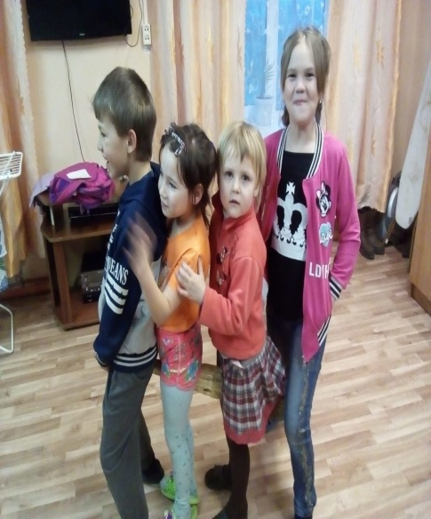
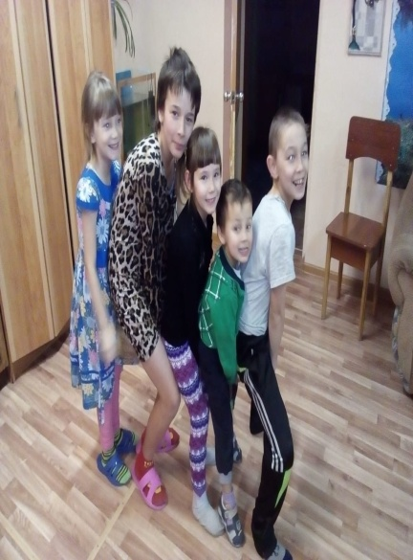
Сенотрусова О.Ю., Фалилеева Н.В., Мухомедчина Н.В.

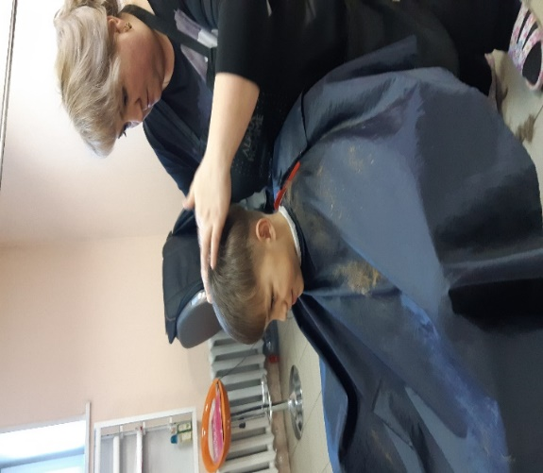
Очень приятно, когда добрые люди приходят на помощь! На просьбу привести в порядок внешний вид воспитанников ГУСО ЧСРЦ «Дружба» и сделать модельные стрижки, отозвалась Татьяна Пустотина, хозяйка парикмахерской «Эстель». Встретила нас Татьяна теплой, приветливой улыбкой, расположив к себе и маленьких и детей постарше, ведь в руках парикмахера большая ответственность за дальнейшее самочувствие и имидж клиентов. Предложив занять удобное положение в уютном кресле, уловив настроение каждого ребенка, Татьяна принялась за дело. Общение с детьми складывалось непринужденно, комфортно. Воспитанник Павел Н., пожелал, чтобы мастер изобразил рисунок в виде стрелы, Валерия Е., короткую стрижку преобразить в более стильную, Константин С., обратился с просьбой стрижку сделать более строгой и консервативной. Каждый ребенок получил, то, что хотел, благодаря терпеливому и самое главное внимательному, чуткому мастеру. Хотелось пожелать Татьяне здоровья, терпения и конечно же процветания её нужному и непростому делу. Ведь воплотить все сокровенные мечты клиента способен лишь настоящий профессионал своего дела.
Социальный педагог: Ломакина.Н.И.

Феномен в своем наиболее ярком проявлении отмечен и описан психиатрами под названием «дромомания» (дромос - дорога, путь и мания - одержимость, страстное влечение) или «вагабондаж» (странствующий, скитающийся). Это расстройство развивается в сочетании с другими нарушениями влечений обычно как последствие ушибов головы, сотрясений и заболеваний головного мозга. Дромомания - не самостоятельное психическое заболевание. Обычно она выступает как отражение шизофрении, эпилепсии, истерии и других расстройств. Если очевидно, что страсть к бродяжничеству - одно из проявлений органического мозгового поражения или серьезного психического заболевания, то устранить ее (наряду с прочими симптомами) возможно, лишь при специальном лечении психиатра. Побег из дома – это форма протестного поведения детей, особенно подросткового возраста. Содержанием же является эмоциональное неблагополучие ребенка. Побег из дома – это всегда попытка бегства от проблемы, это всегда крик о помощи…Очень редко встречаются побеги из дома без причин, когда дети под влиянием друзей уходят из дома на один – два дня в поисках новых впечатлений и приключений. Наиболее часто сами подростки называют такие причины: родители уже «достали», все хотят контролировать (около 50%); боязнь наказания за проступок (около 25%); потребность обратить на себя внимание (около 20%); скука и тоска (около 5%). По классификации побегов детей, предложенной А.Е. Личко, для воспитанников детских интернатных учреждений причинами побегов являются: мотивированные – желание избавиться от опеки воспитателей (45%), импульсивные – в случаях жестокого обращения (26%), демонстративные – привлечь внимание (20%), побеги любителей экстрима – желание получить всплеск эмоций (7%). Желание избавиться от опеки и контроля взрослых наиболее характерно для 12-15-летних. Обычно на побег толкает не страх перед взрослыми, а желание освободиться от надзора. В этом случае подростки могут убежать достаточно далеко, для них важно не быть обнаруженными. Опека родителей (воспитателей) воспринимается подростками как контроль и подавление. И в таком случае побег из дома – это попытка жить по своим правилам и «со своим личным шкафом, куда никто не залезает». Потребность в личном пространстве естественна для взрослеющего и взрослого человека. Мотивированная поведенческая реакция ухода обусловлена психологически понятными причинами и вытекает из самой ситуации, в которой оказался подросток (к примеру, побег из летнего лагеря, где подростка унижали сверстники, или уход из дома после серьёзного конфликта в семье). Другое дело, что это не самый лучший способ реагирования, но если подросток реагирует именно так, то значит, он не научился применять другие стратегии реагирования в конфликтных ситуациях и использует стратегию избегания. В психологии уход – форма психологической защиты, при которой человек неосознанно избегает психотравмирующей ситуации.
Педагог – психолог ГУСО ЧСРЦ «Дружба» Туранова. В.П.

В наше время уже стало штампом сетование по поводу тлетворного влияния, которое современное телевидение оказывает на подрастающее поколение. В качестве аргумента принято ссылаться на результаты научных исследований. Как правило, эти ссылки звучат так: «Психологи установили, что просмотр телепередач со сценами насилия резко повышает агрессивность детей и подростков». Ну а раз психологи установили, значит, так оно и есть и сомнению не подлежит. Правда, специалисту небесполезно было бы разобраться, что же это за психологи и каковы настоящие результаты их наблюдений. Одно из первых исследований такого рода, взбудоражившее общественное мнение, было проведено в начале шестидесятых Альбертом Бандурой и сразу выдвинуло его в разряд психологических «звезд». 22 января 1963 года Journal of Abnormal Psychology опубликовал его статью «Имитация моделей агрессивного поведения» с описанием довольно несложного эксперимента. Двум группам детей предлагалось поиграть с незамысловатой надувной куклой по прозванию Бобо. Предварительно им демонстрировался кинофильм. Специфика опыта состояла в том, что контрольная группа смотрела фильм нейтрального содержания, а экспериментальная — фильм, насыщенный сценами насилия. Нетрудно догадаться, каково пришлось бедной бобо в экспериментальной группе. В русле своей теории социального научения Бандура из полученных результатов сделал печальный вывод: демонстрация насилия на экране формирует у детей приемы деструктивного поведения. Следующий вывод напрашивался сам собой: ради блага детей необходимо ввести контроль за содержанием телепередач, дабы свести на нет провокационное воздействие агрессивных сюжетов. Справедливости ради надо отметить, что далеко не все психологи приняли выводы Бандуры. По поводу полученных им результатов возникло еще несколько гипотез, которые дискутируются по сей день. Было высказано сомнение в корректности обобщения этого конкретного опыта. Вспышка агрессивности, последовавшая за просмотром соответствующего сюжета, может быть расценена как ситуативная эмоциональная реакция, а не как свидетельство закрепления негативных поведенческих стереотипов. Киносюжет можно расценить не как модель для усвоения, а как провокацию, своего рода катализатор. Согласно этой гипотезе, жестокие сцены служат стимулом для появления импульсов агрессивности у определенного рода людей, у которых такие сцены как бы отключают внутренние тормоза (по принципу катализатора, присутствие которого способно ускорять химическую реакцию). Соответственно, природа агрессивности требует более глубоких исследований, и сведение ее к усвоению навыков было бы неоправданным упрощением. В любом случае, взрослым не помешало бы знать, и фильтровать то, что просматривает их ребенок. Чтобы вспышки неконтролируемой агрессии не стали поводом посещения психолога.
Педагог – психолог ГУСО ЦСРЦ «Дружба» Туранова. В.П.

